Foto №1 Vista general de la propiedad inspeccionada | 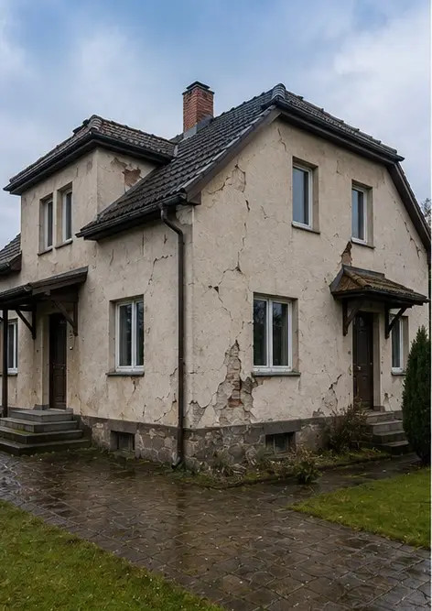
Foto №2 Resumen de daños exteriores documentados durante la inspección | 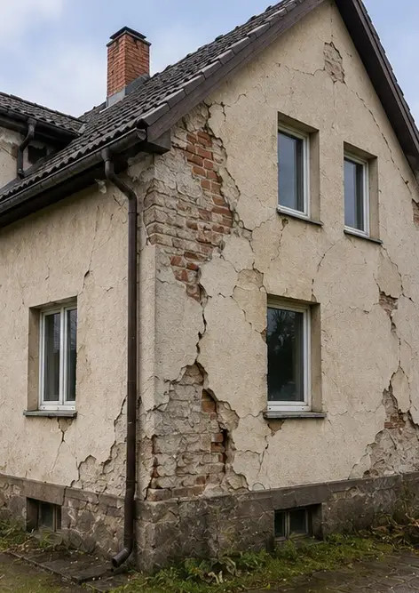
Foto №3 Área del techo dañada identificada y registrada | 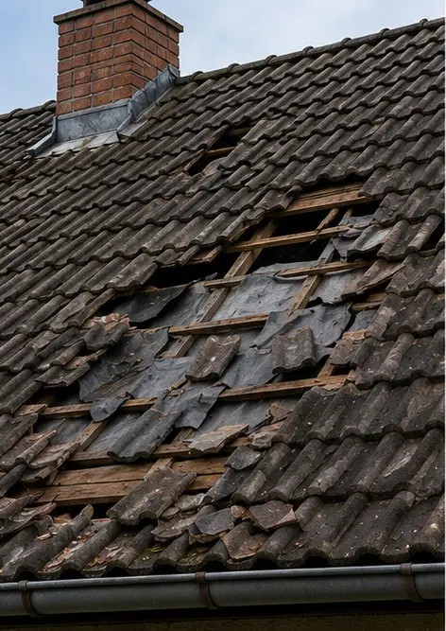
Foto №4 Daño en pared exterior documentado para evaluación | 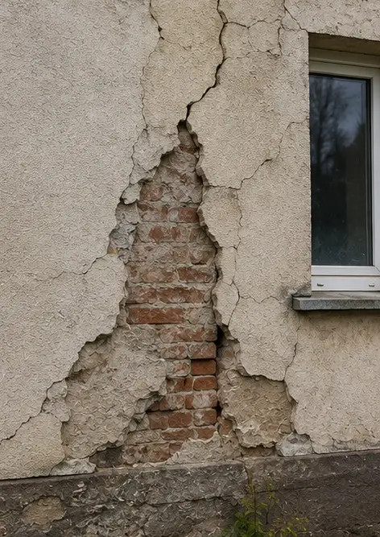
Foto №5 Grieta en pared estructural documentada durante la inspección | 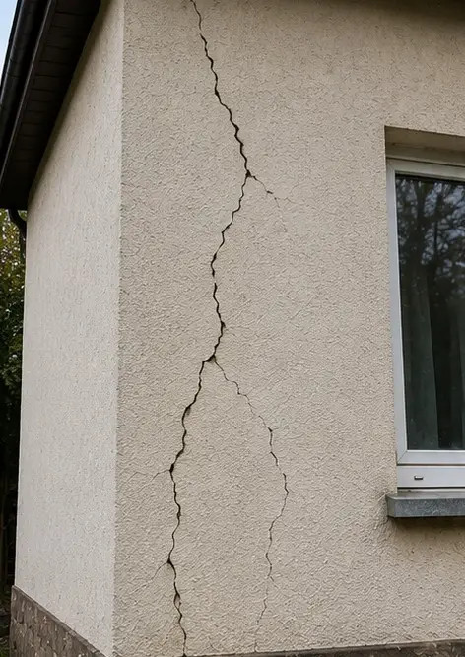
Foto №6 Área de daño por agua identificada y registrada | 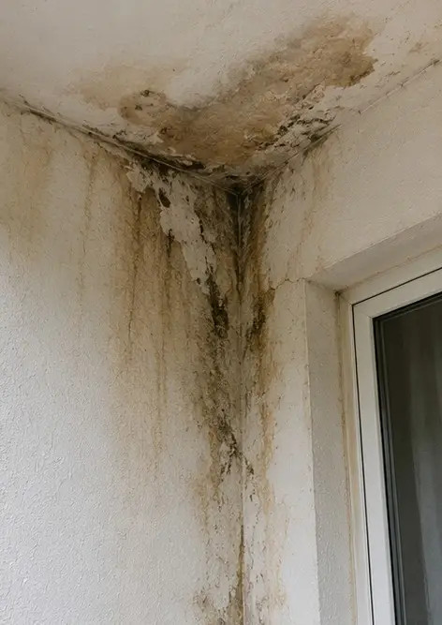
Foto №7 Ventana dañada documentada para evaluación | 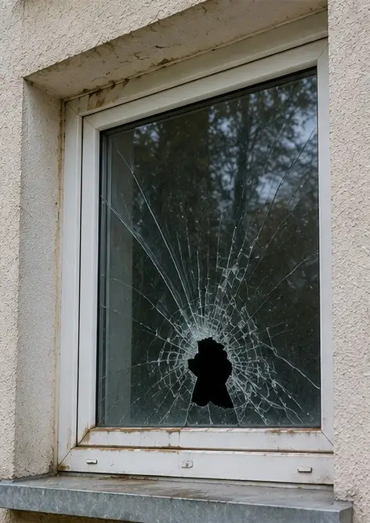
Foto №8 Puerta de entrada dañada registrada durante la inspección | 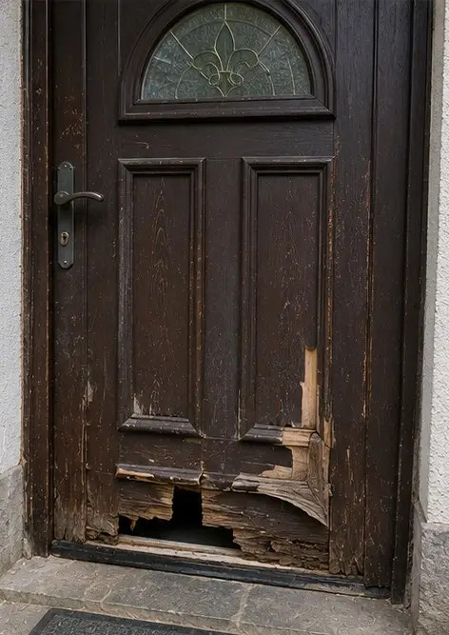
Foto №9 Piso dañado documentado durante la inspección | 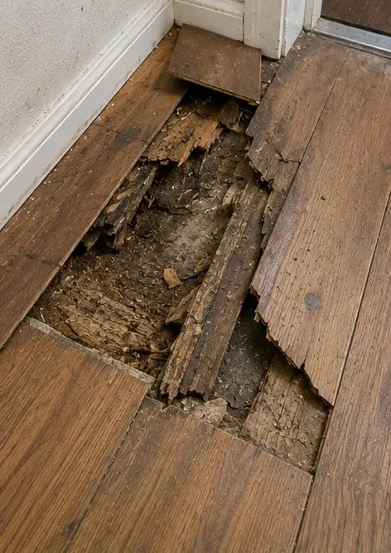
Foto №10 Daño en techo identificado y registrado | 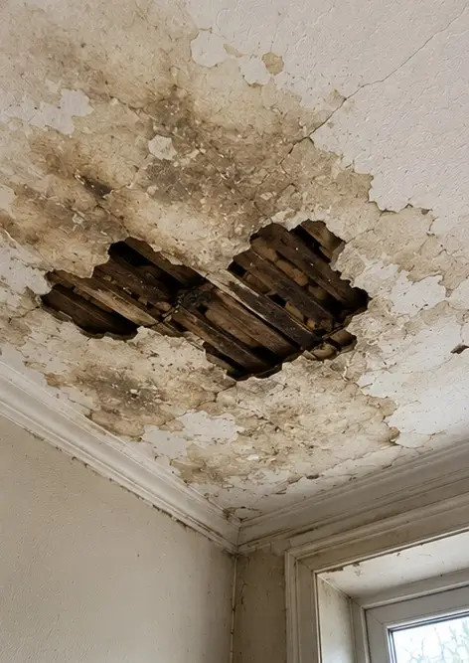
Foto №11 Daño por fuga de plomería documentado | 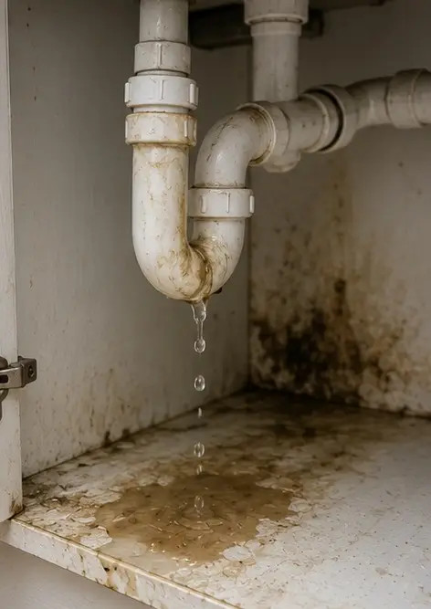
Foto №12 Daño en sistema eléctrico registrado durante la inspección | 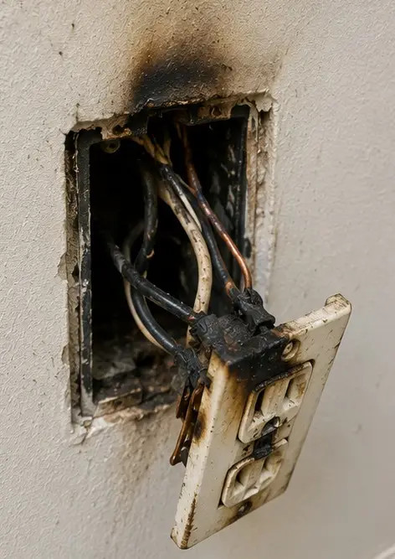
Foto №13 Detalle de daño estructural documentado para evaluación | 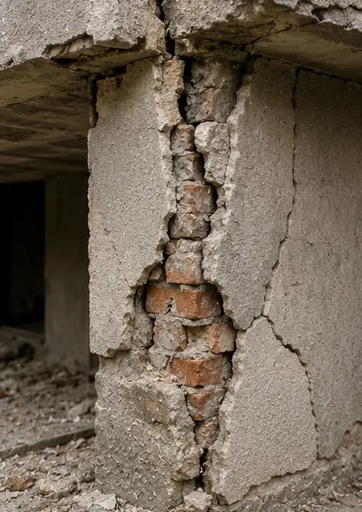
Foto №14 Fotografía en primer plano de evidencia del daño identificado | 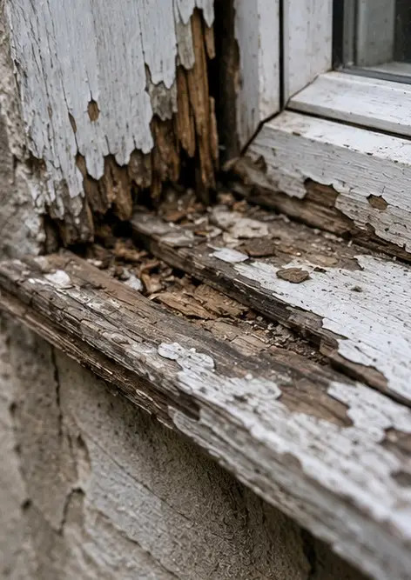
Foto №15 Resumen de múltiples ubicaciones de daños | 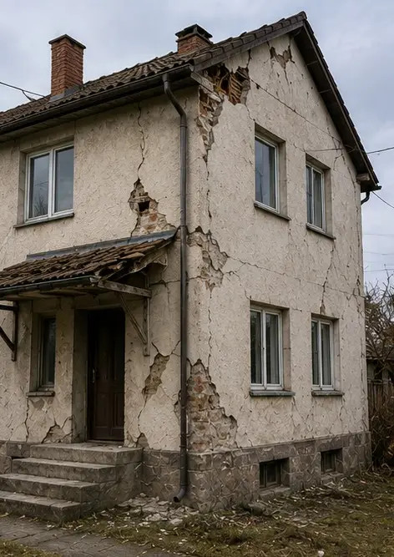
Foto №16 Fotografía resumen final de la inspección de daños | 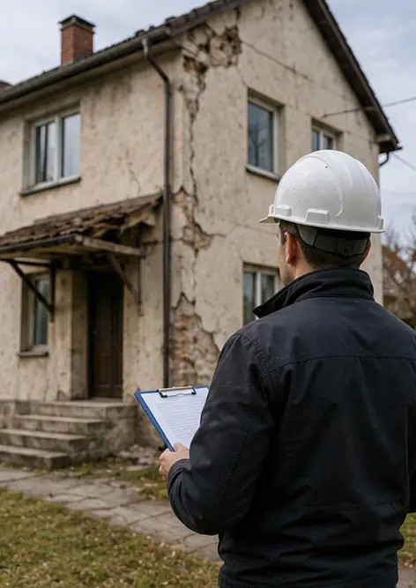

Cree su propio informe fotográfico en línea

Utilice Photo Reports para crear informes fotográficos estructurados en PDF y Word con diseños, leyendas y herramientas de exportación.

• Diseños de página automáticos
• Exportación a PDF y DOCX
• Leyendas y comentarios en fotos
• Informes de antes y después
• Informes de inspección y mantenimiento
https://photo-reports.online

